CONFIGURACION DE WINDOWS DEFENDER
Windows Defender es una herramienta que incorpora Windows Vista y que está disponible como descarga gratuita para Windows XP y Windows Server 2003.
Pero ¿qué es exactamente Windows Defender?. Pues básicamente es un programa del tipo antispyware, que ayuda a proteger nuestro equipo de software malintencionado trabajando en segundo plano, evitando que estos programas espías lleguen a instalarse en nuestro equipo.
Por supuesto, también permite realizar un análisis del equipo en busca de este tipo de software, disponiendo de las opciones normales en estos casos (eliminar el programa, ponerlo en cuarentena o aislarlos).
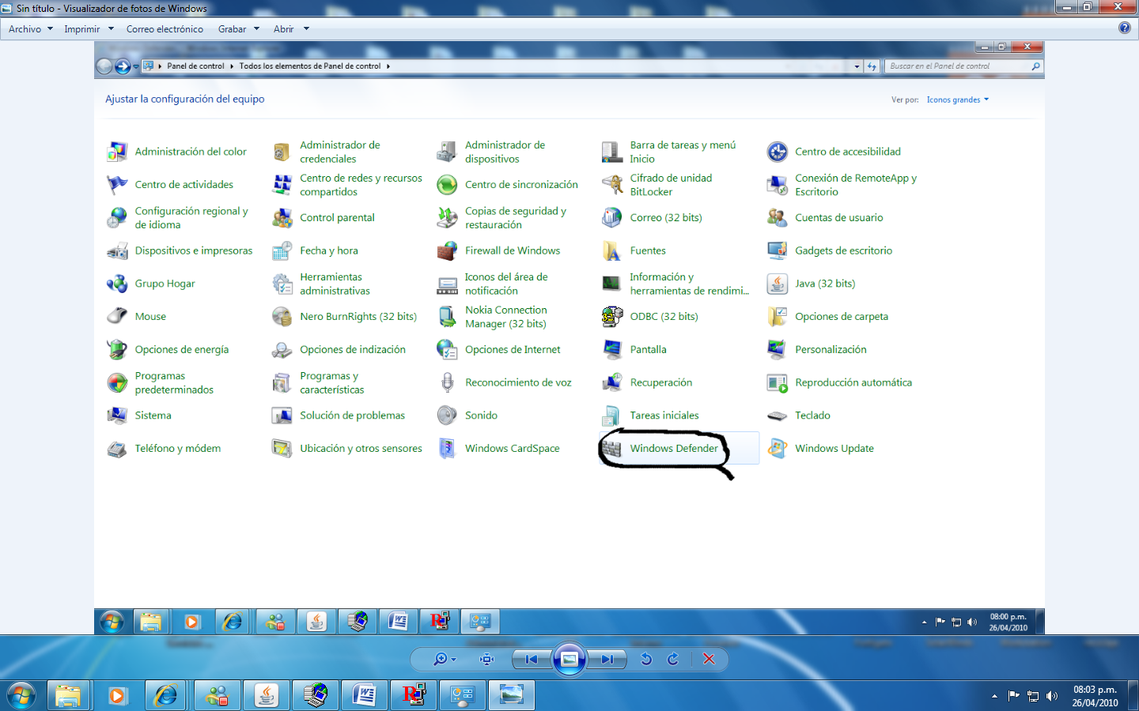
Al acceder a Windows Defender nos encontramos con una ventana en la que, en la parte inferior, se nos informa del Estado de esta herramienta, dándonos los datos referentes a Ultimo examen, Programación de exámenes, Protección en tiempo real y Versión de la definición de programas maliciosos. 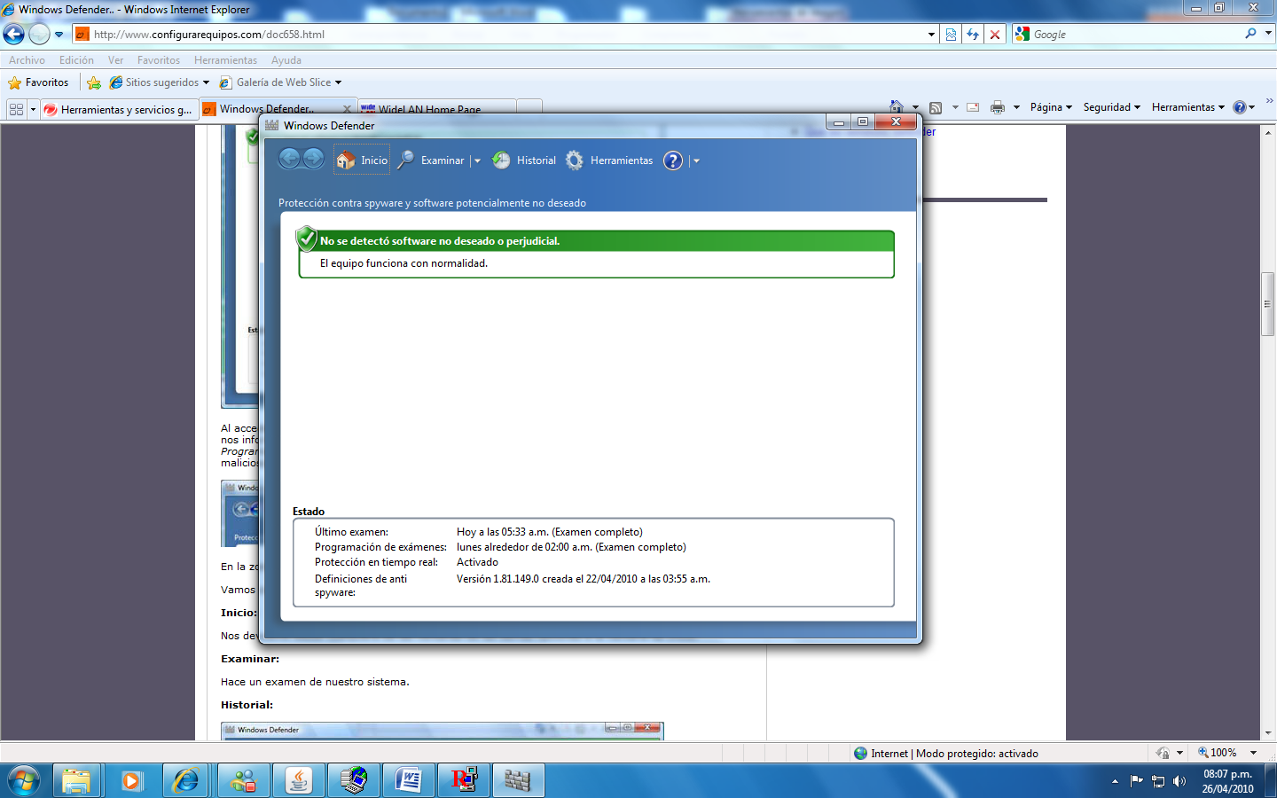
En la zona superior de esta ventana tenemos cuatro iconos: Inicio, Examinar, Historial y Herramientas.
Vamos a ver que tenemos en cada uno de estos iconos:
Inicio:
Nos devuelve desde cualquiera de las ventanas de las demás opciones a la ventana de Inicio.
Examinar:
Hace un examen de nuestro sistema.
Historial:
Muestra el historial de la amenazas detectadas.
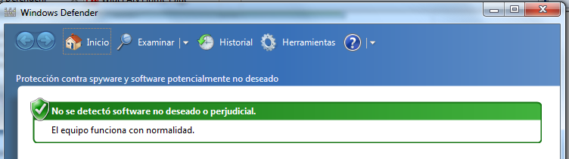

Herramientas:
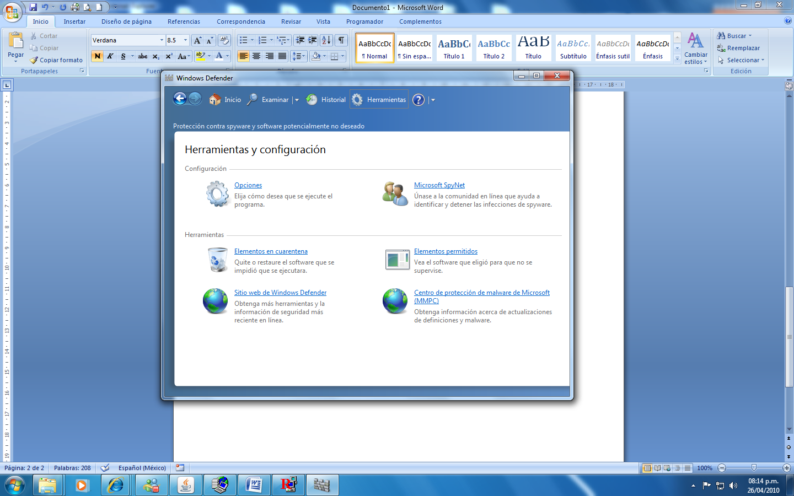

Esta ventana a su vez se divide en dos partes:
- Configuración.- Donde tenemos los accesos de Opciones y de Microsoft Spynet.
- Herramientas.- Donde nos encontramos con Elementos en cuarentena, Elementos permitidos, Explorador de software y Página Web de Windows Defender.
Vamos a ver que hace cada uno de estos accesos:
Opciones:
